**vitaTVの起動制限を解除する方法**（文責；UNGA)

**How to install the PSTV Whitelist Patch (v2)**

本テキストは以下のサイトをもとに作成しました。https://hackinformer.com/PlayStationGuide/PSV/tutorials/how_to_install_the_pstv_whitelist_patch_v2.html

無線LANでの作業は危険です。以下の作業は全て有線LANのものとで行うことを強く推奨します。

**注意：すべての作業は自己責任でお願いします。この作業によって生じたいかなる障害・損害に対して、UNGAは一切の責任を負いません。**

**Step 1:** app.dbファイルのダンプ（システムファイルをダウンロードして展開し、app.dbを取得する）

**1)** まだインストールしていない場合はCMA / QCMAをインストールし、PSTVのフルバックアップを取ってください。（CMAとはコンテンツ管理アシスタント for PlayStation のことです。http://cma.dl.playstation.net/cma/win/jp/index.html）

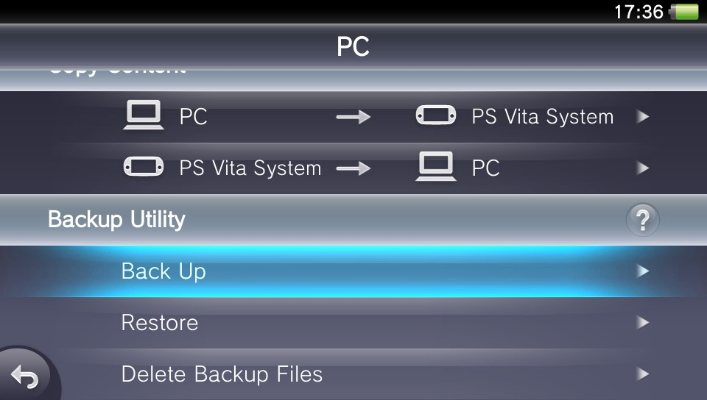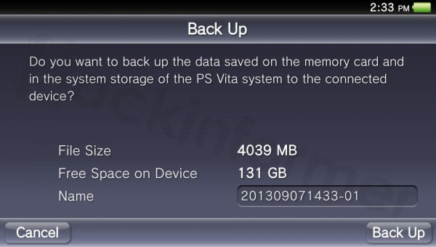

**2)** AID（PSNアカウントID）を確認してください。 システムをバックアップした後は、バックアップ・フォルダ（デフォルトではマイドキュメント内）で簡単に見つけることができます。（/PSVita/SYSTEM/xxxxxxxxxxxxxxxx/のxxxxxxxxxxxxxxxの部分）

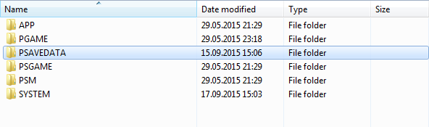

**3)** http://cma.henkaku.xyz/にアクセスしてAIDを入力し、生成されたキーをコピーしテキストに保存しておきます。

**4)** 次に、あなたのOS用のPSVIMGtoolsをダウンロードし、どこかに展開します。（PSVIMGtools はhttps://github.com/yifanlu/psvimgtools/releasesから取得できます）

**5)** psvimgtoolsが展開されたフォルダへ、CMAフォルダから.psvimgををコピーします。

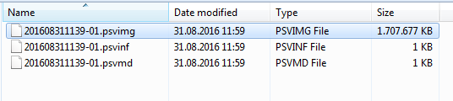

**6)** コマンドプロンプトから次のコードを実行します。（psvimgtoolsが展開されたディレクトリにCDコマンドで移動してからコード入力します。[Key]は3)で保存したキーです。[FileName]は、上記の例でいうと201608311139-01です。[Output-Dir]は同じ階層にあらかじめ作成しておきましょう）

psvimg-extract -K [Key] [FileName].psvimg [Output-Dir]

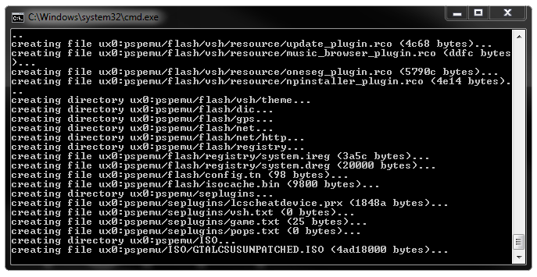

**7)** これで[Output-Dir]の中の/output/ur0_shell/db/app.dbからApp.dbファイルを取得できるようになりました。

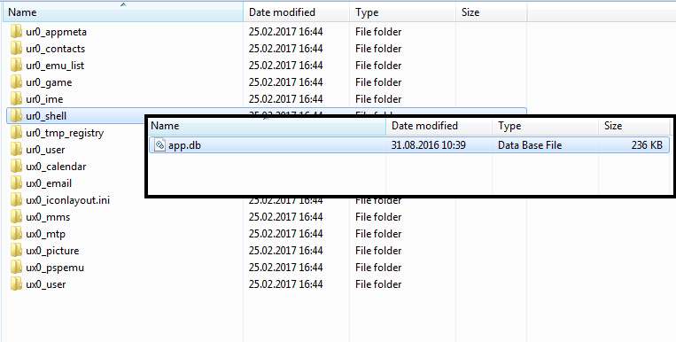

**Step 2:** app.dbファイルの変更（app.dbの書き換え）

**1)** PC上でSqliteBrowserを起動し、app.dbファイルを開き（FILE>Open Database)、Execute SQLタブを選択します。

（SqliteBrowserはhttps://github.com/sqlitebrowser/sqlitebrowser/releasesから取得できます）

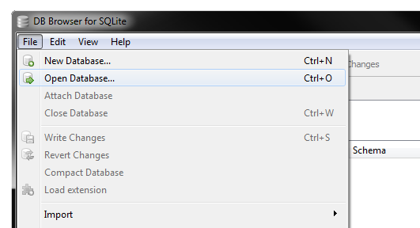

**2)** 一番上の欄に、次のSQLコードを貼付け、

---------------------------------------------------------------------------------------

CREATE TRIGGER CHANGE_CATEGORY_GPC AFTER INSERT ON tbl_appinfo

WHEN new.val LIKE 'gpc'

BEGIN

UPDATE tbl_appinfo SET val='gdb' WHERE key='566916785' and titleid=new.titleid;

END;

CREATE TRIGGER CHANGE_CATEGORY_GP AFTER INSERT ON tbl_appinfo

WHEN new.val LIKE 'gp'

BEGIN

UPDATE tbl_appinfo SET val='gdb' WHERE key='566916785' and titleid=new.titleid;

END;

CREATE TRIGGER CHANGE_CATEGORY_GDC AFTER INSERT ON tbl_appinfo

WHEN new.val LIKE 'gdc'

BEGIN

UPDATE tbl_appinfo SET val='gdb' WHERE key='566916785' and titleid=new.titleid;

END;

CREATE TRIGGER CHANGE_CATEGORY_GD AFTER INSERT ON tbl_appinfo

WHEN new.val LIKE 'gd'

BEGIN

UPDATE tbl_appinfo SET val='gdb' WHERE key='566916785' and titleid=new.titleid;

END;

---------------------------------------------------------------------------------------

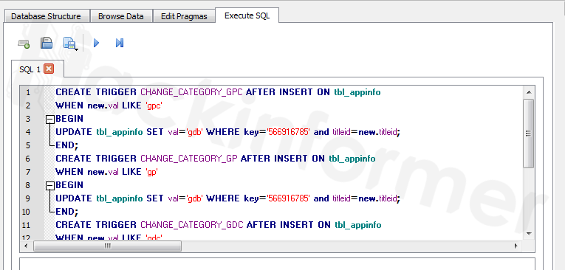

・・・'再生'ボタンを押してください。（再生ボタンとは三角のボタンのことです）

**3)** これで、既にインストールされているゲームと今後インストールされるゲームを自動的に修正するトリガーが適用されました。

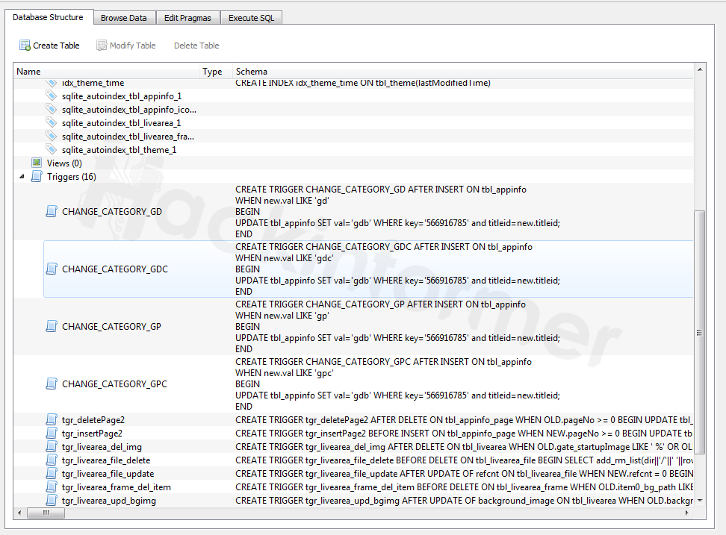

**4)** 必ず、File>Write Changesを押してから、プログラムを閉じてください。

**Step 3:** 修正されたapp.dbファイルのインストール

**1)** コマンドプロンプトから次のコードを実行します。（psvimgtoolsが展開されたディレクトリにCDコマンドで移動してからコード入力します。[Key]は3)で保存したキーです。[FileName]は、上記の例でいうと201608311139-01です。[Input-Dir] は**Step 1:** の6)でファイルを展開したフォルダです。[Output-Dir]は同じ階層にあらかじめ作成しておきましょう）

psvimg-create -n [FileName] -K [Key] [Input-Dir] [Output-Dir]

**2)** 出力ディレクトリに作成されたすべてのファイルをCMA Systemフォルダにコピーバックします。（/PSVita/SYSTEM/xxxxxxxxxxxxxxxx/）

（注意）この作業の前に、オリジナルのファイルを全てバックアップしておくことを強く推奨します。



**3)** CMAをいったん終了させ（タスクトレーから）、再起動します。

**4)** 最後にPSTVにバックアップを復元します

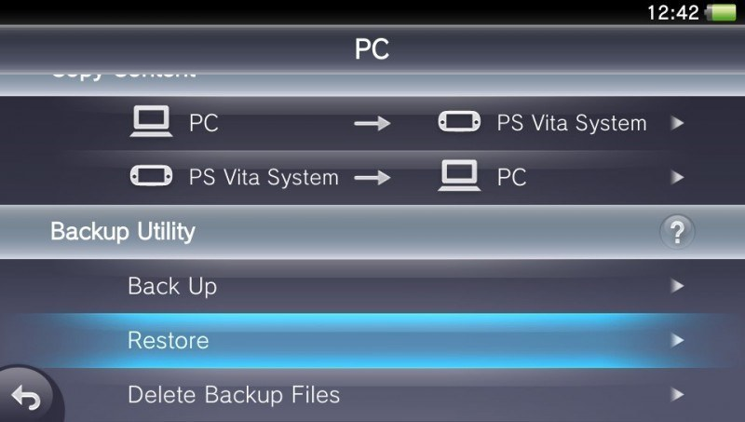  
**Done!（終了！）**